 | KARTA ZGŁOSZENIA / OŚWIADCZENIE  Konkurs fotograficzny SACRUM 2022: „Symbol pokoju” | 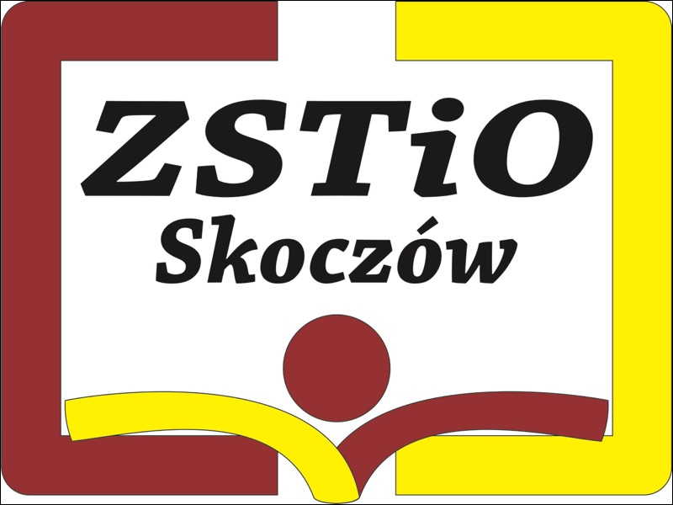

Imię i nazwisko uczestnika.............………………………....…………………………
Data urodzenia …...................................………………………………………………
Adres zamieszkania …...................................................................................................
Telefon, adres e-mail ….................................................................................................

Nazwa i adres szkoły……………………....…………………………………………..
…....................................................................................................................................

Do konkursu zgłaszam:
- pojedyncze zdjęcie
Tytuł:…………………………………………………………………………..
- cykl trzech fotografii:
Tytuł:…………………………………………………………………………..
(Do konkursu można zgłosić zarówno pojedyncze zdjęcie lub cykl oraz pojedyncze zdjęcie i cykl)

Oświadczam:
- iż jestem autorem prac zgłoszonych na konkurs fotograficzny SACRUM,
- prace nie były wcześniej nagradzane w innych konkursach,
- nieodpłatnie przenoszę służące mi prawa majątkowe do prac zgłoszonych na konkurs na rzecz Organizatora. Prawa te obejmują: prawo do rozpowszechniania prac zgłoszonych na konkurs w formie plakatów, ulotek, folderów, wydawnictw, itp.
- wyrażam zgodę na zachowanie i przetwarzanie moich danych osobowych przez Organizatora konkursu zgodnie z postanowieniem Regulaminu Konkursu pkt. V.
- oświadczam, że zapoznałem się i akceptuję warunki regulaminu konkursu SACRUM.

…....................................................................................................
Data podpis uczestnika konkursu,
(w wypadku osoby niepełnoletniej podpis rodzica/opiekuna).

